**Teljesítménymérő lap**

**Általános iskola 4./II. félév**

…../…..

|  |  |  |
| --- | --- | --- |
| **Tantárgy/formája:** | Etika | Írásbeli |
| **Vizsga időpontja/helye:** |  |  |
| **Név/osztály:** |  | 4. |
| **A tantárgyat tanító pedagógus neve:** |  | |
| **A vizsga eredménye:** | 31/ pont |  |
| **Érdemjegy/aláírás:** | (…..) |  |
| **Felhasznált irodalom:** | Etika tankönyv 4. Beszélgessünk. (OH-ETI04TA)  Báder Ilona (2022): Etika tankönyv 4. Oktatási Hivatal, Budapest.  A letöltés ideje: 2023. 12. 10.  Szülőföldünk. Hon- és népismeret 6. évfolyam (OH-HNI06TA)  Dr. Baksa Brigitta (2021): Szülőföldünk. Hon- és népismeret 6. évfolyam. Oktatási Hivatal, Budapest.  A letöltés ideje: 2023. 12. 10.  Fedezd fel a világot! Környezetismeret 3. tankönyv. (NT-98713)  Alasztics Andrea – Csapó Melinda – Löflerné Száray Krisztina (2023): Fedezd fel a világot! Környezetismeret 3. tankönyv. Eszterházy Károly Egyetem Oktatáskutató és Fejlesztő Intézet.  Letöltés ideje: 2024. 01. 13. |  |

## I. Milyen vagyok, milyennek látnak mások?

**I/1. Milyen a hangulata a képen látható fiúnak?**

1/………

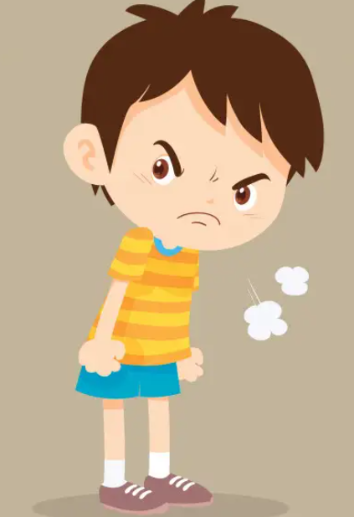____________________________

1. ábra

**I/2. Te mikor vagy ilyen hangulatban? Fogalmazd meg!**

3/………

__________________________________________________________________________________________________________________________________________________________________________________________________________________________________________________________________________________________________________________________________________________________________

**II. Közösségben és egyedül: a társaim és én.**

2/………

**II/1. Kivel szoktad megosztani a titkaidat? Miért vele?**

__________________________________________________________________________________________________________________________________________________________________________________________________________________________________________________________________________________________________________________________________________________________________

## III. Az osztály és az iskola.

5/………

**III/1. Milyen helyiségek találhatók az iskoládban? Legalább 5 féle helyiséget sorolj fel, ami az iskolai épületen belül található!**

______________________________________________________________________________________________________________________

**III/2. Válaszd ki a megfelelő iskolai szabályokat! Húz alá a helyes válaszokat!**

3/………

1. Ugrálok az asztalon.
2. Az órán figyelek.
3. Kések az iskolából.
4. Nem dobálom el a szemetet.
5. Hallgatok a tanító nénire.

## IV. Kulturális nemzeti közösség.

4/………

## IV/1. Húzd alá a magyar népszokásokat a felsorolt lehetőségek közül!

Húsvét, Halloween, Luca napja, Pünkösd, Farsang, Függetlenség napja

**IV/2. Magyarországon belül élő legnagyobb kisebbségről látsz egy képet. Kik ők? Hogyan tudnád jellemezni őket? Mit szeretnek szabadidejükben csinálni?**

5/………

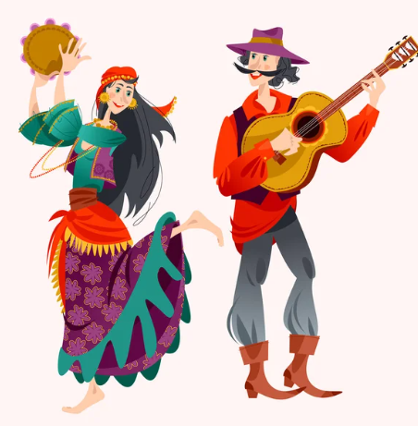

1. ábra

V. A környezetem és én: az épített és a tárgyi világ.

6/………

**V/I. Keresd meg a régi szobák elnevezéseit! Először a szó kezdőbetűjét keresd meg, majd az függőlegesen (a kezdőbetűtől lefelé) és vízszintesen (balról jobbra) haladva keresd a szó többi betűjét.**

elsőház, hátsóház, munkasarok, szentsarok, tisztaszoba lakószoba

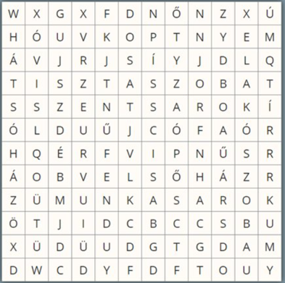 3.ábra

1. **A mindenség és én: születés és elmúlás.**

2/….

**VI/1. Válaszd ki a felsoroltak közül, hogy melyik életszakaszban láthatók a képeken szereplő személyek, majd írd a kép alá a megfelelőt!**

öregkor gyermekkor újszülöttkor ifjúkor csecsemőkor

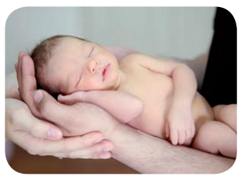 4.kép 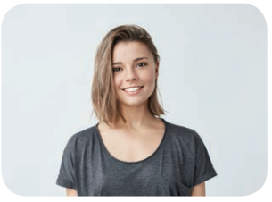 5.kép

________________________ _______________________

**ÉRTÉKELÉS: Írásbeli**

**Elérhető pontok összesen: 31 pont**

**Elért pontszám:**

**Ponthatárok:**

**0-12= 1 (elégtelen)**

**13-17= 2 (elégséges)**

**18-21= 3 (közepes)**

**22-26= 4 (jó)**

**27-31= 5 (jeles)**

|  |  |  |  |
| --- | --- | --- | --- |
| **Tantárgy/formája:** | Etika | Szóbeli 4./II. félév | |
| **Vizsga időpontja/helye:** |  |  |
| **Név/osztály:** |  | 4. |
| **A tantárgyat tanító pedagógus neve:** |  |  |
| **A vizsga eredménye:** | 22 / pont |  |
| **Érdemjegy/aláírás:** | (…..) |  |

**(A tanuló válaszait jegyzeteljük)**

**I.** **Milyen vagyok, milyennek látnak mások?**

I/1. Válaszolj az alábbi kérdésekre!

* Sorolj fel a jó belső tulajdonságaid közül kettőt!

4/………

* Sorolj fel a rossz belső tulajdonságaid közül kettőt!

**II. Közösségben és egyedül: a társaim és én.**

II/1. Válaszolj az alábbi kérdésekre!

5/………

* Mit jelent a titok szó?

## III. Az osztály és az iskola.

3/………

III/1. Sorold fel milyen helyiségek vannak az iskolában!

## IV. Kulturális nemzeti közösség.

1/………

**IV/1.** Mit jelent számodra az emberek elfogadása?

**IV.2.** Válaszoljaz alábbi kérdésre!

3/………

* Milyen népszokások vannak Magyarországon?

1. **A környezetem és én: az épített és a tárgyi világ.**

3/…….

**V/1.** Sorolj fel lakóhelyeden három olyan épületet, ahol ügyeket lehet intézni!

1. **A mindenség és én: születés és elmúlás.**

3/…

**VI/1**. **feladat:** Válaszolj a következő kérdésre!

-Hogyan tudod megóvni a Földet?

**ÉRTÉKELÉS: Szóbeli**

**Elérhető pontok összesen: 22 pont**

**Elért pontszám:**

**Ponthatárok:**

**0-9= 1 (elégtelen)**

**10-12= 2 (elégséges)**

**13-15= 3 (közepes)**

**16-18= 4 (jó)**

**19-22= 5 (jeles)**

|  |  |  |
| --- | --- | --- |
| **Megoldókulcs** | Etika 4./II. félév | Írásbeli |

**I/1.** Helyes válasz 1-pontot ér.

mérges

**I/2.** Itt három pontot kap akkor is, ha az indokokat felsorolja, de akkor is 3 pontot kap, ha egy okot ír és megmagyarázza.

**II.1.** Helyes válasz 2 pontot ér.

## Valakit meg kell neveznie (akiben bízik) és megmagyarázni, miért választotta őt.

**III/1.** Helyesválasz 1 pontot ér, összesen 5 pont.

tanterem/osztályterem, folyosó, mellékhelyiség (wc, mosdó), tornaterem, aula

**III/2.** A helyes válasz egy pontot ér, összesen 3 pont.

1. Ugrálok az asztalon.

2. Az órán figyelek.

3. Kések az iskolából.

4. Nem dobálom el a szemetet.

5. Hallgatok a tanító nénire.

**IV/1.** Minden jó válasz 1 pontot ér, összesen 4 pont.

Húsvét Halloween Luca napja Pünkösd Farsang Függetlenség napja

**IV/2.** A felsoroltak közül minden jó válasz 1 pontot ér, összesen 5 pont.

Cigányok/romák. Fekete a hajuk, barna a bőrük. Szeretnek zenélni, táncolni, énekelni, mezítláb járni. Népviseletük általában színes és gazdagon díszített. Mindkét nem hord ékszereket, általában arany, vagy ezüst karkötőket, nyakláncokat és gyűrűket. Az ételeik fűszeresek.

V/1. Helyes megoldásonként 1 pont, összesen 6 pont.

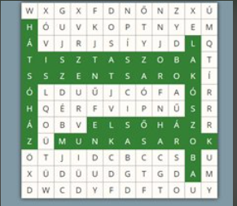

elsőház, hátsóház, munkasarok, szentsarok, tisztaszoba, lakószoba

VI/1. A helyes válaszért 1 pont jár, összesen 2 pont.

* újszülöttkor, ifjúkor

|  |  |  |
| --- | --- | --- |
| **Megoldókulcs** | Etika 4./II. félév | Szóbeli |

**I/1.** Csak a belső tulajdonságok felsorolásáért jár a 2-2 pont, összesen 4 pont.

Pld.: jószívű, segítőkész, szorgalmas, kedves

rendetlen, rossz, makacs, figyelmetlen, irigy

**II/1.** A válaszra, amennyiben viszonylag helyesen körbe írja, megfogalmazza 1 pont jár.

**III/1.** Legalább 3 helyiség felsorolása esetén jár a 3 pont.

Példa: tanterem/osztályterem, folyosó, mellékhelyiség (wc, mosdó), tornaterem, aula

## IV/1. Minden elfogadással kapcsolatos mondatot, megfogalmazást elfogadunk. 1 pont.

Pld.: Minden embert a jó és rossz tulajdonságával együtt fogadunk el. Ha valaki más, mint a többiek úgy fogadjuk el. Ha sérült valaki úgy fogadjuk el, mert nem tehet róla.

**IV/2.** Helyes felsorolásért jár az 1-1 pont, összesen 3 pont adható.

Szüreti mulatságok, Márton napi népszokások, Húsvét, Gergely-nap… stb.

**V/1.** Legalább 3 helyiség felsorolása esetén jár a 3 pont.

Pld.: polgármesteri hivatal, orvosi rendelő, posta vagy postaautó.

**VI/1.** Legalább három lehetőség felsorolása után jár a 3 pont.

Pld.: védem a környezetet, nem szemetelek, külön gyűjtöm a hulladékot, autó helyett biciklivel vagy gyalog közlekedem.

**Képek, ábrák jegyzéke**

1. **ábra:** <https://www.epuzzle.info/hu/puzzle/play/egyeb/64028-fi%C3%BA-m%C3%A9rges#4x4>

A letöltés ideje: 2023. 12. 10.

1. **ábra**:<https://depositphotos.com/hu/similar-vectors/407066860.html?qview=521505556>

A letöltés ideje: 2023. 12. 10.

1. **ábra:** <https://www.nkp.hu/tankonyv/hon_es_nepismeret_6_nat2020/lecke_02_007>

A letöltés ideje: 2024. 01. 13.

1. **5. kép**: Fedezd fel a világot! Környezetismeret 3. tankönyv. NT-98713

Alasztics Andrea – Csapó Melinda – Löflerné Száray Krisztina (2023): Fedezd fel a világot! Környezetismeret 3. tankönyv. Eszterházy Károly Egyetem Oktatáskutató és Fejlesztő Intézet.

A letöltés ideje: 2024. 01., 18. oldal.